Ханты-Мансийский автономный округ – Югра
Ханты-Мансийский муниципальный район

МУНИЦИПАЛЬНОЕ ОБРАЗОВАНИЕ
СЕЛЬСКОЕ ПОСЕЛЕНИЕ ГОРНОПРАВДИНСК

АДМИНИСТРАЦИЯ
СЕЛЬСКОГО ПОСЕЛЕНИЯ ГОРНОПРАВДИНСК

П О С Т А Н О В Л Е Н И Е

от 04.09.2019 № 170
п.Горноправдинск

Об утверждении проектов планировки и межевания территории для размещения объекта «Комплексы ИТСО РС п.Бобровка и кранового узла ГРС п.Горноправдинск Самсоновского ЛПУМГ»

В целях создания условий для развития территории сельского поселения, эффективного землепользования и застройки, обеспечения прав и законных интересов физических и юридических лиц, в соответствии с Градостроительным кодексом Российской Федерации, Федеральным законом от 06.10.2003 № 131-ФЗ «Об общих принципах организации местного самоуправления в Российской Федерации», Уставом сельского поселения Горноправдинск:

- Утвердить проекты планировки и межевания территории для размещения объекта «Комплексы ИТСО РС п.Бобровка и кранового узла ГРС п.Горноправдинск Самсоновского ЛПУМГ» согласно приложениям к настоящему постановлению.
- Опубликовать проекты планировки и межевания территории для размещения объекта «Комплексы ИТСО РС п.Бобровка и кранового узла ГРС п.Горноправдинск Самсоновского ЛПУМГ» в газете «Наш район» и разместить на официальном сайте администрации Ханты-Мансийского района в информационно-телекоммуникационной сети «Интернет» http://hmrn.ru.
- Настоящее постановление вступает в силу после официального опубликования.
- Контроль за выполнением постановления оставляю за собой.

И.о. главы сельского
поселения Горноправдинск В.А. Высочанский
Приложение 1 к Постановлению администрации сельского поселения Горноправдинск
от 04.09.2019 № 170

ОСНОВНАЯ ЧАСТЬ ПРОЕКТА ПЛАНИРОВКИ.
ГРАФИЧЕСКАЯ ЧАСТЬ
Том 1

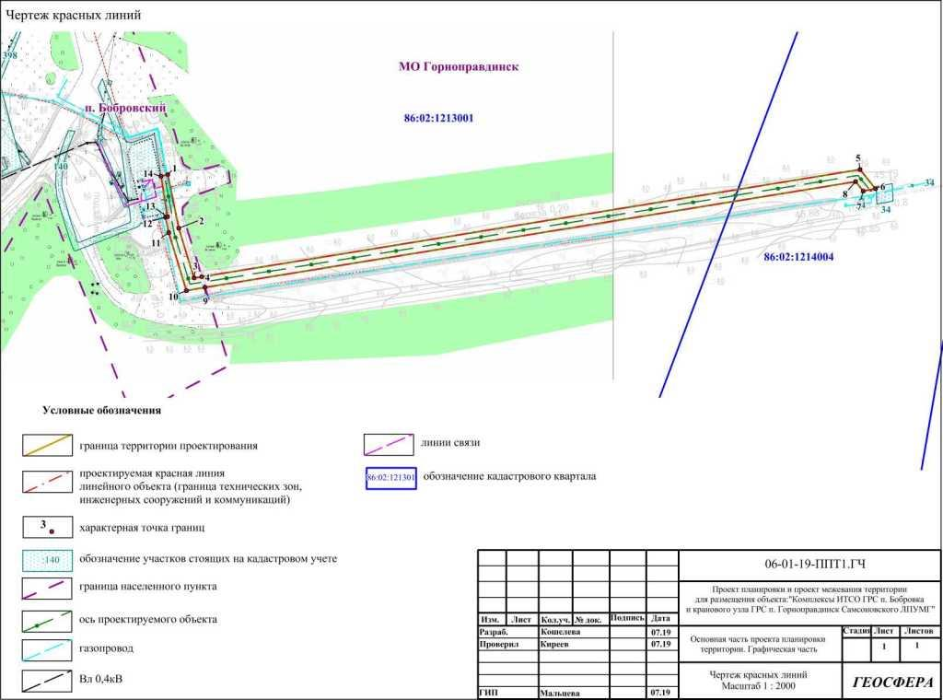

Ведомость координат поворотных точек красных линий
Номер  точки | Координаты |  | Длина линий, м | Румбы | Дирекционные  уголы
 | X | Y
1 | 845727,01 | 2716839,92 | 29,48 | ЮВ:15°40'03" | 164°19'56"
2 | 845698,63 | 2716847,88 | 28,11 | ЮВ:21°24'27" | 158°35'32"
3 | 845672,46 | 2716858,14 | 4,5 | СВ:82°51'33" | 82°51'33"
4 | 845673,02 | 2716862,61 | 378,77 | СВ:82°25'08" | 82°25'08"
5 | 845722,99 | 2717238,07 | 14,04 | ЮВ:42°41'27" | 137°18'32"
6 | 845712,67 | 2717247,59 | 7,08 | ЮЗ:81°28'09" | 261°28'09"
7 | 845711,62 | 2717240,59 | 6,89 | СЗ:42°35'13" | 317°24'46"
8 | 845716,69 | 2717235,93 | 374,33 | ЮЗ:82°25'05" | 262°25'05"
9 | 845667,3 | 2716864,87 | 10,8 | ЮЗ:82°26'50" | 262°26'50"
10 | 845665,88 | 2716854,16 | 32,88 | СЗ:21°12'09" | 338°47'50"
11 | 845696,53 | 2716842,27 | 8,34 | СЗ:16°17'05" | 343°42'54"
12 | 845704,54 | 2716839,93 | 1,19 | СВ:77°50'16" | 77°50'16"
13 | 845704,79 | 2716841,09 | 21,91 | СЗ:13°26'01" | 346°33'58"
14 | 845726,1 | 2716836 | 4,02 | СВ:76°55'50" | 76°55'50"
1 | 845727,01 | 2716839,92

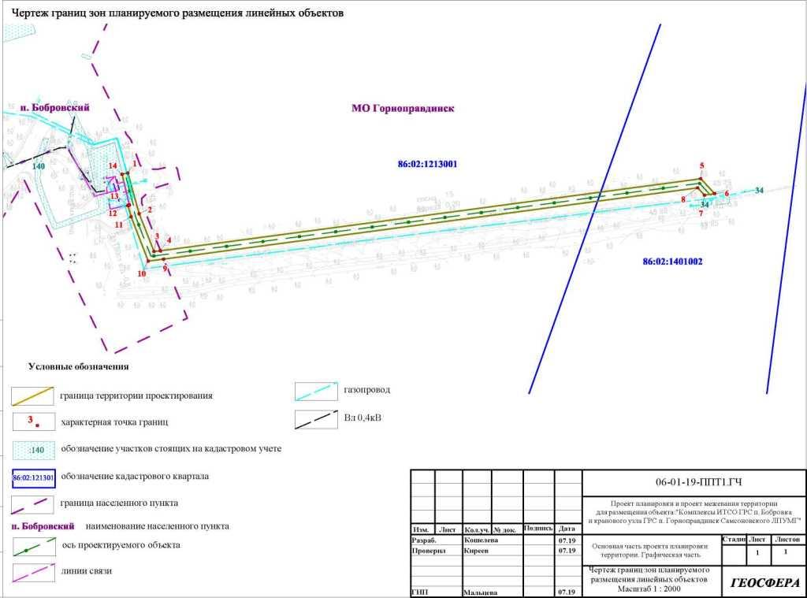

Ведомость координат характерных точек границы проектирования
Номер  точки | Координаты |  | Длина линий, м | Румбы | Дирекционные  уголы
 | X | Y
1 | 845727,01 | 2716839,92 | 29,48 | ЮВ:15°40'03" | 164°19'56"
2 | 845698,63 | 2716847,88 | 28,11 | ЮВ:21°24'27" | 158°35'32"
3 | 845672,46 | 2716858,14 | 4,5 | СВ:82°51'33" | 82°51'33"
4 | 845673,02 | 2716862,61 | 378,77 | СВ:82°25'08" | 82°25'08"
5 | 845722,99 | 2717238,07 | 14,04 | ЮВ:42°41'27" | 137°18'32"
6 | 845712,67 | 2717247,59 | 7,08 | ЮЗ:81°28'09" | 261°28'09"
7 | 845711,62 | 2717240,59 | 6,89 | СЗ:42°35'13" | 317°24'46"
8 | 845716,69 | 2717235,93 | 374,33 | ЮЗ:82°25'05" | 262°25'05"
9 | 845667,3 | 2716864,87 | 10,8 | ЮЗ:82°26'50" | 262°26'50"
10 | 845665,88 | 2716854,16 | 32,88 | СЗ:21°12'09" | 338°47'50"
11 | 845696,53 | 2716842,27 | 8,34 | СЗ:16°17'05" | 343°42'54"
12 | 845704,54 | 2716839,93 | 1,19 | СВ:77°50'16" | 77°50'16"
13 | 845704,79 | 2716841,09 | 21,91 | СЗ:13°26'01" | 346°33'58"
14 | 845726,1 | 2716836 | 4,02 | СВ:76°55'50" | 76°55'50"
1 | 845727,01 | 2716839,92

ОСНОВНАЯ ЧАСТЬ ПРОЕКТА ПЛАНИРОВКИ.
ПОЛОЖЕНИЕ О РАЗМЕЩЕНИИ ОБЪЕКТА

3. ПОЛОЖЕНИЕ О РАЗМЕЩЕНИИ ЛИНЕЙНЫХ ОБЪЕКТОВ
- Наименование, назначение и основные характеристики (класс, протяженность, проектная мощность, пропускная способность, грузонапряженность, интенсивность движения) планируемых для размещения линейных объектов
Наименование объекта: «Комплексы ИТСО ГРС п. Бобровка и кранового узла ГРС п. Горноправдинск Самсоновского ЛПУМГ.
Основные характеристики проектируемого объекта:
Объектом проектирования является внеплощадочная кабельная линия связи между ГРС п. Бобровка и крановым узлом ГРС п. Горноправдинск прокладывается в перфорированном лотке по эстакаде (длина - 500 м) входящая в состав инженерно-технических средств охраны объектов Самсоновского ЛПУМГ:
- ГРС п. Бобровка (длина периметра - 118,94 м);
- крановый узел ГРС п. Бобровка (длина периметра - 40,04м);
- крановый узел ГРС п.Г орноправдинск (длина периметра - 15,96 м).
Согласно п.3 ч.4 ст. 36 Градостроительного кодекса Российской Федерации от 29.12.2004 №190-ФЗ (ред. От 25.12.2018) действие градостроительного регламента не распространяется на земельные участки, предназначенные для размещения линейных объектов и (или) занятые линейными объектами.
- Перечень субъектов Российской Федерации, перечень муниципальных районов, городских округов в составе субъектов Российской Федерации, перечень поселений, населенных пунктов, внутригородских территорий городов федерального значения, на территориях которых устанавливаются зоны планируемого размещения линейных объектов
В административном отношении объект расположен: Тюменская область, ХМАО-Югра, Ханты-Мансийский район, правый берег р. Иртыш, район п. Горноправдинск, п. Бобровский на землях лесного фонда Самаровского лесничества, Правдинского участкового лесничества, Правдинское урочище.
Объект расположен в нескольких кадастровых кварталах: 86:02:1213001, 86:02:1401002.
Территория проектирования находится на землях лесного фонда, на которые не распространяются действия Правил землепользования и застройки территории.
Конструктивные элементы объекта: Кабель КВБбШвнг (А)-ХЛ 4х0,75. Способ
прокладки надземный.
- Перечень координат характерных точек границ зон планируемого размещения линейных объектов
Координаты характерных точек границ зоны планируемого размещения представлены в графической части.
Координаты границ зоны планируемого размещения, необходимые для размещения проектируемого объекта, в графических материалах определены в соответствии с системой координат кадастрового учета.
- Перечень координат характерных точек границ зон планируемого размещения линейных объектов, подлежащих переносу(переустройству) из зон планируемого размещения линейного объекта
Перечень координат характерных точек границ зон планируемого размещения линейных объектов, подлежащих переносу(переустройству) из зон планируемого размещения линейного объекта проектом не предусматривается.
- Предельные параметры разрешенного строительства, реконструкции объектов капитального строительства, входящих в состав линейного объекта в границах зон его планируемого размещения
В соответствии с Градостроительным кодексом РФ, Статья 36, п. 4, действие градостроительного регламента не распространяется на земельные участки, предназначенные для размещения линейных объектов и (или) занятые линейными объектами.
Учитывая основные технические характеристики проектируемого Объекта, проектом планировки территории определены границы зоны его планируемого размещения.
Общая площадь зоны планируемого размещения проектируемого объекта составляет - 0,2683 га.
Граница зоны планируемого размещения объекта установлена в соответствии с требованиями действующих норм отвода земель и учтена при разработке рабочего проекта.
- Информация о необходимости осуществления мероприятий по защите сохраняемых объектов капитального строительства (здание, строение, сооружение, объекты, строительство которых не завершено), существующих и строящихся на момент подготовки проекта планировки территории, а также объектов капитального строительства, планируемых к строительству в соответствии с ранее утвержденной документацией по планировке территории, от возможного негативного воздействия в связи с размещением линейных объектов
Проектом не предусматривается переустройство объектов капитального строительства.
Осуществление мероприятий по защите сохраняемых объектов капитального строительства (здание, строение, сооружение, объекты, строительство которых не завершено), существующих и строящихся на момент подготовки проекта планировки территории, а также объектов капитального строительства, планируемых к строительству в соответствии с ранее утвержденной документацией по планировке территории, от возможного негативного воздействия в связи с размещением линейных не предусматривается.
- Информация о необходимости осуществления мероприятий по сохранению объектов культурного наследия от возможного негативного воздействия в связи с размещением линейных объектов
На территории размещения проектируемого объекта, объекты культурного наследия, включённые в Единый государственный реестр объектов культурного наследия Российской Федерации выявленные объекты культурного наследия и объекты, обладающие признаками объекта культурного наследия, отсутствуют. Осуществление мероприятий по защите
сохраняемых объектов капитального строительства (существующих и строящихся на момент подготовки проекта планировки территории) и объектов капитального строительства, планируемых к строительству в соответствии с ранее утвержденной документацией по планировке территории, не предусмотрено.
- Информация о необходимости осуществления мероприятий по охране окружающей среды
Природоохранные мероприятия направлены на сведения к минимуму негативного воздействия процесса строительства комплекса ИТСО на компоненты окружающей природной среды. Основным мероприятием, обеспечивающим эксплуатацию, является проведение всех видов надзора по обеспечению качества строительства и приемки объектов в эксплуатацию.
Строительство осуществляется подрядной организацией в соответствии с требованиями в области охраны окружающей среды, установленными законодательством РФ, настоящей проектной документации, а также нормативно-разрешительной документаций. При этом предусматриваются мероприятия по охране окружающей среды, восстановлению природной среды, рациональному использованию и воспроизводству природных ресурсов, обеспечиванию экологической безопасности при строительстве объекта.
Мероприятия по охране атмосферного воздуха
Для снижения отрицательного влияния выбросов загрязняющих веществ на атмосферу в период проведения строительно-монтажных работ подрядная строительная организация обеспечивает:
своевременное проведение планово-предупредительных ремонтов автотранспорта и строительной техники, с регулированием топливных систем, обеспечивающих выброс загрязняющих веществ с выхлопными газами в пределах установленных норм;
применение гостированных сортов ГСМ;
применение дизельных установок с двигателями, отвечающими требованиям природоохранного законодательства;
строгое соблюдение правил противопожарной безопасности при выполнение всех работ;
транспортирование сыпучих материалов (щебня и др.) специализированными автомобилями, исключающими возможность попадания материала в окружающую среду.
Для снижения негативного воздействия шума от строительных работ подрядная организация обеспечивает:
применение на строительной площадке малошумной техники;
обеспечивать глушение двигателя автотранспорта в период нахождения на строительной площадке;
исключение громкоговорящей связи;
исключение сварочных работ без установки защитных экранов;
использование оборудования, имеющего уровни шума и вибрации, не превышающие допустимые нормы.
При проведение строительно-монтажных работ запрещается оставлять технику с работающими двигателями в нерабочее время, сжигать отходы на площадке и за ее пределами.
Подрядная строительная организация непосредственно на строительной площадке осуществляет:
-контроль за работой автотранспорта в период строительства с целью снижения выбросов в атмосферу загрязняющих веществ с выхлопными газами;
проведения работ по согласованному графику строительства;
соблюдение правил техники безопасности при производстве земляных, сварочных, малярных и прочих видов работ;
выполнение требований местных органов охраны природы.
В процессе эксплуатации проектируемые ИТСО не оказывает негативного воздействия на атмосферный воздух, в связи с этим дополнительных мероприятий по охране атмосферного воздуха не требуется.
Мероприятия по охране и рациональному использованию водных ресурсов
Мероприятия по охране водных ресурсов в период проведения строительно-монтажных работ направленными на исключение загрязнения территории строительства, и как следствие поверхностных сточных вод, являются следующие:
-размещение и обустройство мест складирования оборудования и стройматериалов с учетом экологических требований;
отведение бытовых сточных вод в мобильные емкости;
строгий контроль за исправностью дорожно-строительной техники;
отстой и обслуживание автомобилей и строительной техники, слив горючесмазочных материалов производится только на специально отведенных для этих целей площадках ремонтно-прокатных баз организации - владельца автотехники;
заправка автомобилей и строительной техники только на существующих АЗС;
соблюдение мер противопожарной безопасности, чистоты и порядка в местах присутствия стройтехники;
организация герметичных мест временного хранения (контейнеры) для сбора бытового и строительного мусора;
организация регулярной уборки территории строительной площадки.
Мероприятия по рациональному использованию водных ресурсов в период СМР заключается в контроле объема используемой в период строительства воды на соответствие условиям отпуска из сетей контрагента.
Проектируемые ИТСО в процессе эксплуатации не оказывает негативного влияния на поверхностные и подземные воды, поэтому дополнительных мероприятий по охране водных ресурсов не требуется.
Мероприятия по охране и рациональному использованию земельных ресурсов и почвенного покрова
Уменьшение отрицательного воздействия на окружающую среду при производстве строительно-монтажных работ зависит от соблюдения технологии строительства.
Основными мероприятиями по охране и рациональному использованию земельных ресурсов, предусмотренными проектно-сметной документацией, являются:
обязательное соблюдение границ территории проведения работ по оснащению комплексом ТСО;
завоз оборудования и материалов - автотранспортом. По существующим подъездным дорогам и внутриплощадочными проездами;
исключение проездов автотранспорта вне установленных маршрутов;
укомплектование рабочих мест сварщиков специальными поддонами для предотвращения загрязнения почвогрунтов окалиной;
недопущение захламления зоны строительства мусором, строительными отходами;
рациональное использование материальных ресурсов, снижение уровня образования отходов, их утилизация;
организация герметичных мест временного накопления (контейнеры) для сбора бытовых и строительных отходов;
организация регулярной уборки территории;
слив горючесмазочных материалов производится только в специально отведенных и оборудованных для этих целей местах;
строгое соблюдение проектных решений, выполнение всех природоохранных мероприятий, предусмотренных проектной документацией.
После завершения строительства на территории объекта подрядной организацией убирается строительный мусор, выполняется планировка территории.
Для охраны имеющихся на территории производственных площадок почвенного слоя(газоны) необходимо при проведение земляных работ строго выполнять требования ГОСТ 17.4.3.02-85 «Охрана природы. Почвы. Требования к охране плодородного слоя почвы при производстве земляных работ», согласно которого не допускается смешение верхнего почвенно-растительного слоя с подстилающими грунтами. Верхний слой почвы должен быть снят, за складирован и возвращен обратно по окончанию строительства.
Во время эксплуатации проектируемый комплекс ИТСО негативное воздействие на земельные ресурсы и почвенный покров не оказывает, поэтому дополнительных мероприятий по охране данных компонентов окружающей среды не требуется.
Мероприятия по сбору, использованию, обезвреживанию, транспортировке и размещению опасных отходов
Деятельность природопользователя должна быть направлена на сведения к минимуму образования отходов, не подлежащих дальнейшей переработке и утилизации, а также поиском потребителей, для которых данные виды отходов являются сырьевыми ресурсами. Учету подлежат все виды отходов.
Поскольку проектируемый комплекс ИТСО размещается на объектах существующих
предприятий, то дополнительно образующиеся в процессе эксплуатации отходы накапливаются на специально отведенных существующих площадках или в емкостях с последующей утилизацией по существующей на тот момент схеме на предприятии.
В соответствии с п.1 ст. 751 Гражданского кодекса РФ подрядная строительная организация обязана при осуществлении строительства и связанных с ним работ соблюдать требования закона и иных правовых актов окружающей среды и о безопасности строительных работ. Ответственным за сбор, временное хранение, отгрузку и вывоз отходов на размещение и утилизацию в период проведения строительных работ является подрядная организация.
Подрядная организация обустраивает площадки для временного накопления отходов контейнерами для сбора отходов производства и потребления. Конструкция контейнеров исключает воздействие ветра и атмосферных осадков на находящихся в них отходы. На строительной площадке осуществляется раздельный сбор образующихся отходов по их видам, физическому агрегатному состоянию, пожаро-, взрывоопасности признакам. Рабочий персонал проходит обучение и периодически инструктируется по вопросам сортировки отходов.
Подрядчик назначает приказом ответственных за соблюдением природоохранного законодательства, за сбор, накопление и сдачу отходов.
Окончательный порядок, способы вывоза и разделения отходов определяются договорными отношениями между подрядной организацией, имеющей лицензию на обращение с отходами производства и потребления.
Транспортировка отходов должна производится с соблюдением правил экологической безопасности, обеспечивающих охрану окружающей среды при выполнении погрузочноразгрузочных операций и перевозке.
Мероприятия по охране объектов растительного и животного мира и среды их обитания
Для предотвращения возможного повреждения растительности прилегающих территорий в период доставки оборудования и материалов автотранспорт должен перемещаться только по существующим дорогам и проездам.
В период строительства и эксплуатации комплекса ИТСО негативного воздействия на животный мир и растительность не происходит, поэтому дополнительных мероприятий по охране данных компонентов окружающей среды не требуется.
Программа производственного экологического контроля (мониторинга) за характером изменения всех компонентов экосистемы при строительстве и эксплуатации объекта
Проектной документацией не предусматривается замена технологического оборудования и изменения в технологических схемах оснащаемой ИТСО площадок ГРС.
В виду того, что проектной документацией предусматривается применение оборудования, которое не является источником негативного воздействия на окружающую среду, в мероприятиях по экологическому контролю (мониторингу) работы данного оборудования нет необходимости.
Согласно п.5.115.3 СТО Газпром 2-1.19-275-2008 объемы работ по ПЭК (М) определяются спецификой объекта строительства. Учитывая специфику проводимых работ, в данном проекте предусматривается проведение:
инспекционного контроля (визуальный осмотр, контроль наличия у подрядной организации разрешительной документации, санитарного состояния промышленной площадки, соблюдения природоохранных требований при производстве различных видов работ);
производственного экологического мониторинга за видом негативного воздействия - обращение с отходами производства и потребления.
В период проведения СМР подрядная организация осуществляется постоянный экологический контроль за выполнением технологических операций и соблюдением природоохранных требований.
Поскольку СМР проводятся на существующих промышленных объектах, то основным видом производственного контроля качества атмосферного воздуха является контроль применения автотранспорта и строительной техники, своевременного прошедшими плановопредупредительные ремонты с регулированием топливных систем, обеспечивающих выброс загрязняющих веществ с выхлопными газами в пределах установленных норм.
Для исключения загрязнения территории строительства и, как следствие, грунтов и поверхностных сточных вод, в период проведения СМР осуществляется постоянное наблюдение за техническим состоянием строительной техники и автотранспорта, а так же условий временного накопления отходов. Контроль осуществляется посредством визуального обследования.
При проведении мониторинга за процессом обращения с отходами строительства контролируются:
виды отходов по классам опасности на площадке временного накопления;
объемы отходов на площадке;
соблюдение сроков и мест утилизации (размещения) отходов.
Организация и производство строительных работ выполняется в соответствии с требованиями СанПиН 2.2.3.1384-03 «Гигиенические требования к организации строительного производства и строительных работ»
При выполнение строительно-монтажных работ организуется производственный контроль за соблюдением санитарных правил.
Ответственность за своевременность организации, полноту и достоверность
осуществляемого производственного экологического контроля(мониторинга) несет подрядная организация, определенная на основании конкурса. Для осуществления ПЭК(М)подрядной строительной организацией назначается ответственное лицо.
- Информация о необходимости осуществления мероприятий по защите территории от чрезвычайных ситуаций природного и техногенного характера, в том числе по обеспечению пожарной безопасности и гражданской обороне
Основными опасностями возникновения техногенных и природных чрезвычайных ситуаций являются (в порядке убывания риска):
Природные опасности: метеорологические, гидрологические, природные пожары, геологические опасные явления.
Природно-техногенные опасности: аварии на системах жизнеобеспечения, аварии на взрывопожароопасных объектах.
Возможные чрезвычайные ситуации природного характера
Источником природной чрезвычайной ситуации является опасное природное явление, т.е. событие природного происхождения или результат деятельности природных процессов, которые по своей интенсивности, масштабу распространения и продолжительности могут вызвать поражающее воздействие на людей, объекты экономики и окружающую природную среду. В связи с общими тенденциями повышения глобальной климатической температуры, а также прогнозами МЧС России, в перспективе можно предположить:
увеличение количества неблагоприятных краткосрочных природных явлений и процессов с аномальными параметрами (внеурочных периодов аномально теплой погоды и заморозков, сильных ветров, снегопадов и т.п.);
увеличение проявлений засух и природных пожаров;
уменьшение периода изменений погоды - 3 - 4 дня против обычных 6 - 7 дней, что вызовет определенные трудности в прогнозировании стихийных гидрометеорологических явлений, скажется на степени оперативности оповещения о них и, в большей степени, на возможность прогнозирования последствий.
Метеорологические опасные явления. Климатические экстремумы
Климатические экстремумы - экстремально высокие и низкие температуры, сильные ветры, интенсивные осадки и высокие снегозапасы — это предпосылки возникновения климатически обусловленных опасных ситуаций.
Для области в целом, характерны следующие виды климатических экстремумов: сильный ветер, в том числе шквал, смерч, очень сильный дождь, сильный ливень, продолжительные сильные дожди, сильный туман, сильная жара (максимальная температура воздуха не менее плюс 30С0 и выше в течение более 5 суток), сильный мороз (минимальная температура воздуха не менее минус 25 СО и ниже в течение не менее 5 суток).
Сильные ветры угрожают нарушением коммуникаций (линий электропередачи и других), срывом крыш зданий и выкорчёвыванием деревьев.
С целью предупреждения ущерба от ветровой деятельности (штормы, ураганы) целесообразны мероприятия: рубка сухостоя, обрезка деревьев.
Интенсивные осадки и снегопады
Интенсивные осадки - сильный ливень, продолжительные сильные дожди.
Уровень опасности - чрезвычайные ситуации муниципального уровня; характеристика возможных угроз - затопление территорий из-за переполнения систем водоотвода, размыв дорог.
Интенсивные снегопады - очень сильный дождь (мокрый снег, дождь со снегом). Уровень опасности - чрезвычайные ситуации локального уровня; характеристика возможных угроз - разрушение линий ЛЭП и связи при налипании снега, парализующее воздействие на автомобильных дорогах.
Сильные туманы
Обуславливают возможные чрезвычайные ситуации локального уровня, связанные с дорожно-транспортными происшествиями.
Резкие перепады давления и температуры. Экстремальные температуры
Приводят к появлению наледи и налипаний мокрого снега, что особенно опасно для воздушных линий электропередач и провисания проводов над проезжей частью. При резкой смене (перепаде) давления воздуха замедляется скорость реакции человека, снижается его способность к сосредоточению, что может привести к увеличению числа аварий на транспорте и на опасных производствах. Происходит обострение сердечно-сосудистых, гипертонических и иных заболеваний.
В зимний период сильный мороз с минимальной температурой воздуха не менее минус 25 С0 и ниже в течение не менее 5 суток может вызывать возникновение техногенных аварий на линиях тепло - и энергоснабжения. Кроме того, в условиях низких температур серьезно затрудняется тушение пожаров.
Гидрологические явления (затопления и подтопления)
Основной причиной подтоплений являются большое содержание влаги в грунте в
осенне-зимний период и большая высота снежного покрова. Последующее быстрое таянье снега в годы с ранней весной или обильные дожди в летне-осенний период влекут за собой резкий подъём уровня грунтовых вод, что и приводит к развитию процессов подтопления.
Геологические опасные явления
Землетрясения по своим разрушительным последствиям, количеству человеческих жертв, материальному ущербу и деструктивному воздействию на окружающую среду занимают одно из первых мест среди других природных катастроф. Внезапность в сочетании с огромной разрушительной силой колебаний земной поверхности часто приводят к большому числу человеческих жертв.
Предсказать время возникновения подземных толчков, а тем более предотвратить их, пока невозможно. Однако разрушения и число человеческих жертв могут быть уменьшены путем проведения политики повышения уровня осведомлённости населения и федеральных органов власти о сейсмической угрозе.
Возможные чрезвычайные ситуации техногенного характера
Источником техногенной чрезвычайной ситуации является опасное техногенное происшествие, в результате которого на объекте, определенной территории или акватории нарушаются нормальные условия жизни и деятельности людей, возникает угроза их жизни и здоровью, наносится ущерб имуществу населения, хозяйству и окружающей природной среде.
На территории возможно возникновение следующих техногенных чрезвычайных ситуаций: аварии на системах жизнеобеспечения, пожары, аварии на транспорте и транспортных коммуникациях.
Обеспечение безопасности дорожного движения — деятельность, направленная на предупреждение причин возникновения дорожно-транспортных происшествий, снижение тяжести их последствий.
Меры обеспечения безопасности на дорогах
Различают активные меры, которые должны предотвратить аварии, и пассивные меры, направленные на уменьшение последствий аварий.
К активным мерам относят: разумное проектирование и расположение объектов дорожной сети, изучение влияния конструкции дороги на вероятность аварии,
совершенствование организации движения, правила дорожного движения, контроль над соблюдением правил дорожного движения, обязательное прохождение государственного техосмотра.
К пассивным мерам относят: совершенствование технических средств, транспортных средств и средств индивидуальной защиты, обустройство автомобиля наибольшим
количеством подушек безопасности, использование ремней безопасности, подголовников и детских кресел; повышение жёсткости кузова, а также применение усиливающих элементов в передней, задней и боковых частях кузова, использование приспособлений для защиты пешеходов.
Пожары
Пожары на объектах экономики и в жилом секторе приводят к гибели, травматизму людей и уничтожению имущества. С ними связано наибольшее число техногенных чрезвычайных ситуаций.
Мероприятия по защите от ЧС природного и техногенного характера
снижение возможных последствий ЧС природного характера - осуществление в плановом порядке противопожарных и профилактических работ, направленных на предупреждение возникновения, распространения и развития пожаров, проведение комплекса инженерно-технических мероприятий по организации метеле - и ветрозащите путей сообщения, а также снижению риска функционирования объектов жизнеобеспечения в условиях сильных ветров и снеговых нагрузок, проведение сейсмического районирования территории.
К перечню мероприятий по защите от чрезвычайных ситуаций относятся:
информирование населения о потенциальных природных и техногенных угрозах на территории проживания - проверка систем оповещения и подготовка к заблаговременному оповещению о возникновении и развитии чрезвычайных ситуаций населения и организаций, аварии на которых способны нарушить жизнеобеспечение населения, информирование населения о необходимых действиях во время ЧС;
мониторинг и прогнозирование чрезвычайных ситуаций - систематическое наблюдение за состоянием защищаемых территорий, объектов и за работой сооружений инженерной защиты, периодический анализ всех факторов риска возникновения чрезвычайных ситуаций с последующим уточнением состава необходимых пассивных и активных мероприятий.
Мероприятия по защите населения и территорий от чрезвычайных ситуаций должны осуществляться в соответствии с Федеральными законами № 68-ФЗ "О защите населения и территорий от чрезвычайных ситуаций природного и техногенного характера" от 24.12.1994 г., № 123-ФЗ "Технический регламент о требованиях пожарной безопасности" и Методическими рекомендациями по реализации Федерального закона от 06.10.2003 г. № 131-ФЗ "Об общих принципах местного самоуправления в Российской Федерации" в области гражданской обороны, защиты населения и территорий от чрезвычайных ситуаций, обеспечения пожарной безопасности и безопасности людей на водных объектах".
Оповещение населения о чрезвычайных ситуациях
Оповещение населения о сигналах ЧС предусматривается по телефонной сети. На производственных площадях, как дополнение, должны быть установлены громкоговорители. Для оповещения работающих смен и населения, кроме телефонной связи, необходимо предусмотреть использование наружных сирен.
Следует установить точки проводного радиовещания или кабельного телевидения в диспетчерских пунктах или помещениях дежурных всех учреждений и организаций с численностью, работающих более 50 человек.
Источники чрезвычайных ситуаций природного и техногенного характера для проектируемой территории
Мероприятия по предупреждению чрезвычайных ситуаций предусмотрены при проектировании и строительстве, входящих в их инфраструктуру, а также в организации контроля над его состоянием в процессе эксплуатации.
В процессе строительства объекта предусматривается повышение качества строительномонтажных работ, что существенно обеспечит надежность в эксплуатации. Мероприятия по предупреждению чрезвычайных ситуаций в период эксплуатации заключается в основном в организации постоянного контроля над состоянием, проведением технического обслуживания и плановых ремонтных работ специализированными бригадами или звеньями.
В случае стихийных бедствий (урагана, землетрясения, паводковых вод, наводнения и т.п.) эксплуатационным службам необходимо организовать усиленный контроль над состоянием сетей электроснабжения.
Мероприятия по гражданской обороне
Гражданская оборона - система мероприятий по подготовке к защите и по защите населения, материальных и культурных ценностей на территории Российской Федерации от опасностей, возникающих при проведении военных действий или вследствие этих действий. Решения по инженерно-техническим мероприятиям гражданской обороны должны быть разработаны в рабочем проекте с учетом размещения производительных сил и расселения населения, группы по ГО территории и категории по ГО проектируемого объекта, в соответствии со СНиП 2.1.51-90 «Инженерно-технические мероприятия гражданской
обороны».
Проектируемый объект не является предприятием, обеспечивающим жизнедеятельность категорированных городов и объектов особой важности в военное время, поэтому численность персонала наибольшей работающей смены, численность дежурного и линейного персонала определять не требуется.
Строительство защитных сооружений гражданской обороны не требуется.

МАТЕРИАЛЫ ПО ОБОСНОВАНИЮ ПРОЕКТА
ПЛАНИРОВКИ ТЕРРИТОРИИ
Том 2
Схема расположения элементов планировочной стсруктуры
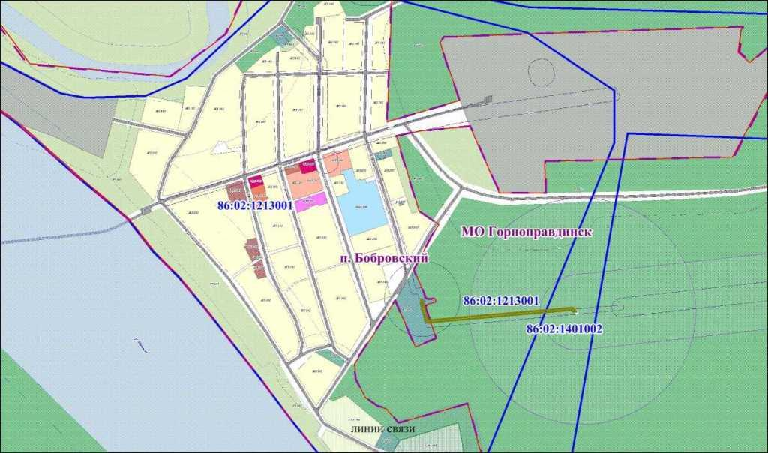

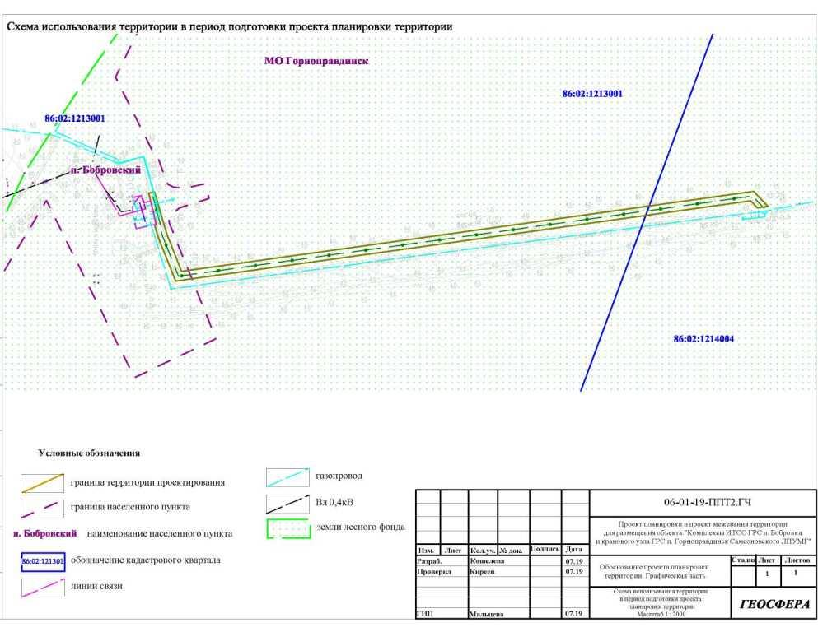
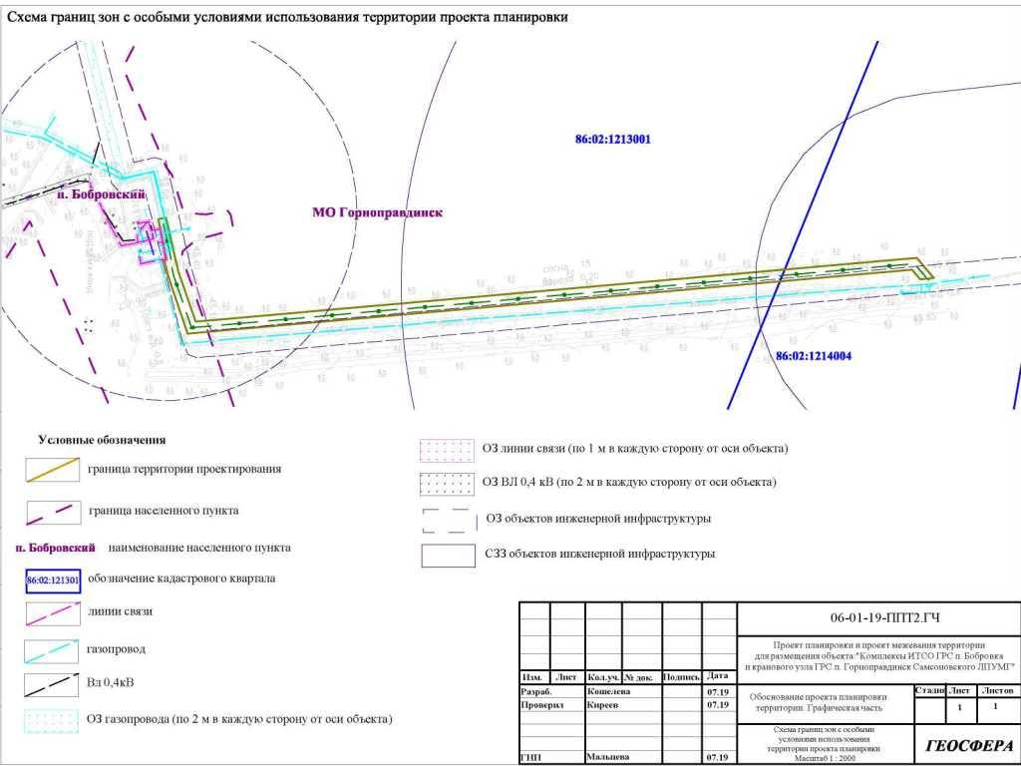
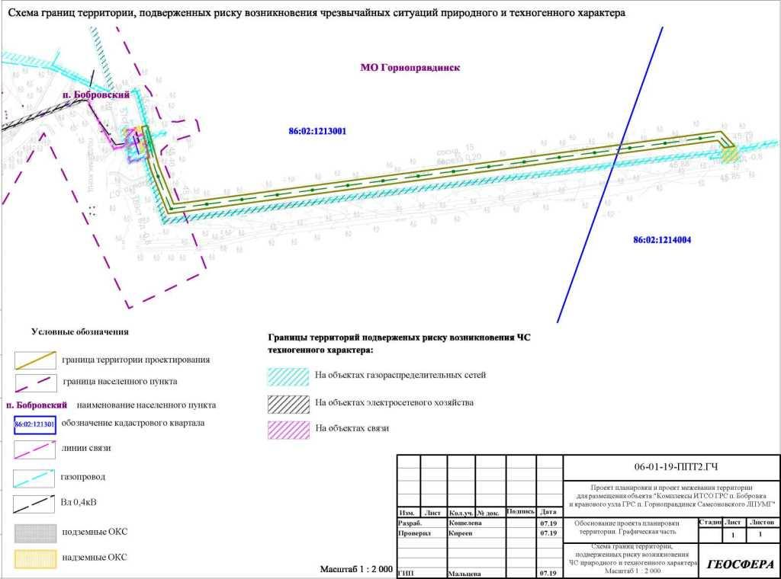

5. МАТЕРИАЛЫ ПО ОБОСНОВАНИЮ ПРОЕКТА ПЛАНИРОВКИ
ТЕРРИТОРИИ. ПОЯСНИТЕЛЬНАЯ ЗАПИСКА
- Описание природно-климатических условий территории, в отношении которой разрабатывается проект планировки территории
Участки инженерных изысканий расположены на территории Западной Сибири, в Тюменской области, на юго-восточной окраине п.Бобровский и п.Горноправдинск Ханты- Мансийского АО.
Ханты-Мансийский автономный округ занимает центральную часть Западно-Сибирской низменности. Территория округа представляет собой обширную, слабо расчлененную равнину с абсолютными отметками высот, редко достигающими 200 м над уровнем моря.
Климат округа умеренно континентальный, характеризующийся быстрой сменой погодных условий, особенно осенью и весной, а также в течение суток. На формирование климата существенное влияние оказывают: защищенность территории с запада Уральским хребтом, а также открытость с севера, способствующая беспрепятственному проникновению холодных арктических масс. Немаловажную роль играет равнинный характер местности с большим количеством рек, озёр и болот. Зима суровая и продолжительная с устойчивым снежным покровом, лето короткое и сравнительно тёплое. Для переходных сезонов (весна, осень) характерны поздние весенние и ранние осенние заморозки. Средняя температура января по округу колеблется в пределах -18-24 C. Продолжительность периода с отрицательной температурой воздуха может достигать 7 месяцев, с октября по апрель; с устойчивым снежным покровом - 180-200 дней - с конца октября до начала мая. До середины июня нередки заморозки. Самый тёплый месяц июль характеризуется средними температурами от +15.0 C (на северозападе) до +18.4 C (на юго-востоке). Абсолютный максимум достигает +36 C.
Летом преобладающее направление ветра северное, в отличие от зимы, когда чаще наблюдается южный ветер. Годовое количество осадков - 400-620 мм. Высота снежного покрова от 50 до 80 см. Максимум осадков приходится на тёплое время года. Даже при сравнительно небольшом их количестве величины испарения весьма несущественны, в результате чего вся территория региона располагается в зоне избыточного увлажнения.
На территории округа насчитывается более 2 тыс. больших и малых рек общей протяжённостью 172 тыс. км. Главные реки Ханты-Мансийского АО - Обь (3650 км) и Иртыш (3580 км) - одни из крупнейших рек России. Кроме них к числу значительных рек следует отнести притоки Оби: Вах, Аган, Тромъёган, Большой Юган, Лямин, Пим, Большой Салым, Назым, Северную Сосьву, Казым, а также приток Иртыша - реки Конду и Согом. В округе более 10 рек, длина которых превышает 500 км. Для всех рек округа, исключая реки уральской части,характерны небольшие уклоны, низкая скорость течения, весенне-летнее половодье, паводки в тёплое время года, подпорные явления.
Практически вся территория округа расположена в пределах одной природной зоны - таёжных лесов, только на крайнем северо-западе в приуральской части заходит в зону лесотундры и горной тундры. Большую часть территории занимает сильно заболоченная тайга. Растительность представлена сообществами смешанных и хвойных лесов, болот, заливных лугов, водоёмов, горных тундр. В северных районах на состав растительности большое влияние оказывает многолетняя мерзлота. Лесистость территории составляет 52%. Доминирует зона средней тайги, которая представлена темнохвойными, светлохвойными, мелколиственными и смешанными лесами. В них произрастают ель, кедр, пихта, сосна, лиственница, берёза, ольха. Для речных пойм и низин характерна луговая растительность.
- Обоснование определения границ зон планируемого размещения линейных объектов
Расчет границ земельных участков необходимых для проектируемых объектов производится с учетом действующих норм отвода земель.
Ширина полосы отвода земельного участка под объект: «Комплексы ИТСО ГРС п. Бобровка и кранового узла ГРС п. Горноправдинск Самсоновского ЛПУМГ» определена в соответствии с СН 461-74 «Норма отвода земель для линии связи», и составляет 6 метров.
В связи с тем, что участки строительства имеют переменную ширину, а также с целью устранения чересполосных участков ширина полосы отвода - переменная, и площадь отвода определена графическим способом.
Вариантность выбора места размещения линейного объекта не рассматривалась, так как объекты технологически привязаны к существующим объектам инфраструктуры на свободной от застройки территории.
- Обоснование определения границ зон планируемого размещения линейных объектов, подлежащих переносу(переустройству) из зон планируемого размещения линейных объектов
Обоснование определения границ зон планируемого размещения линейных объектов, подлежащих переносу(переустройству) из зон планируемого размещения линейных объектов в данном проекте не предусматривается.
- Обоснование определения предельных параметров застройки территории в границах зон планируемого размещения объектов капитального строительства, входящих в состав линейных объектов
Обоснование определения минимальных и максимальных размеров земельных участков и предельных параметров разрешенного строительства, реконструкции объектов капитального строительства не подлежат установлению.
Учитывая основные технические характеристики проектируемого Объекта, проектом планировки территории определены границы зоны его планируемого размещения.
- Ведомость пересечений границ зон планируемого размещения линейного объекта (объектов) с сохраняемыми объектами капитального строительства (здание, строение, сооружение, объект, строительство которого не завершено), существующими и строящимися на момент подготовки проекта планировки территории
Пересечений границ зон планируемого размещения линейного объекта с объектами капитального строительства:
Таблица 1
№  п/п | Местоположение,  м | Наименование  коммуникаций | Техни-ческая | Глубина заложе-ния до нижней образу-ющей, м | Марка  (сече-ние),  диметр | Угол пересе-чения | Владелец  адрес,  телефон,  факс | Приме-чание
1 | 2 | 5 | 6 | 7 | 8 | 9 | 10 | 11
1 | ГРС п.  Бобровка+10м | Газопровод |  | 0,8 | 57 в/д ст | 90 | ООО  «Газпром  трансгаз  Сургут»
2 | ГРС п.  Бобровка+17м | Газопровод |  | 0,8 | 57 в/д ст | 90 | ООО  «Газпром  трансгаз  Сургут»
3 | ГРС п.  Бобровка+20м | Газопровод |  | 0,8 | 57 в/д ст | 90 | ООО  «Газпром  трансгаз  Сургут»
- Ведомость пересечений границ зон планируемого размещения линейного объекта (объектов) с объектами капитального строительства, строительство которых запланировано в соответствии с ранее утвержденной документацией по планировке территории
Ведомость пересечений границ зон планируемого размещения линейного объекта (объектов) с объектами капитального строительства, строительство которых запланировано в соответствии с ранее утвержденной документацией по планировке территории проектом не предусматривается.
- Ведомость пересечений границ зон планируемого размещения линейного объекта (объектов) с водными объектами (в том числе с водотоками, водоемами, болотами и т.д.)
Таблица 2.1 - Ведомость пересечений границ зон планируемого размещения линейного объекта(объектов) с болотами и заболоченностями
№№  п/п | Начало участка, ПК трассы | Конец участка, ПК трассы | Длина перехода по оси трассы, м | Максимальная глубина по оси трассы, м | Характеристика участка (степень разложения) | Тип  болота (по удельному давлению на грунт)
Болот и заболоченностей на трассе не обнаружено
Таблица 2.2 - Ведомость пересечений водных преград по трассе проектируемых трубопроводов
№ пере хода | км по трассе | ПК | Плюс | Наименовани е водотока | Отм.  льда, м | Глубин а, м | Ширина,  м | Скорость  течения,  м/с | Дата  изыска  ний,  ДД.ММ | Примеча  ние
Водных преград на трассе не обнаружено

Приложение 2 к Постановлению администрации сельского поселения Горноправдинск
от 04.09.2019 № 170
ОСНОВНАЯ ЧАСТЬ ПРОЕКТА МЕЖЕВАНИЯ ТЕРРИТОРИИ
Том 3

- ПРОЕКТ МЕЖЕВАНИЯ ТЕРРИТОРИИ
В соответствие с частью 2 статьи 43 Градостроительного кодекса Российской Федерации подготовка проекта межевания территории осуществляется для:
определения местоположения границ образуемых и изменяемых земельных участков;
установления, изменения, отмены красных линий для застроенных территорий, в границах которых не планируется размещение новых объектов капитального строительства, а так же для установления, изменения, отмены красных линий в связи с образованием и (или) изменением земельного участка, расположенного в границах территории, применительно к которой не предусматривается осуществление деятельности по комплексному и устойчивому развитию территории, при условии, что такие установления, изменения, отмена влекут за собой исключительно изменение границ территории общего пользования.
  - Перечень и сведения о площади образуемых земельных участков, возможные способы их образования
Образование земельных участков происходит путем:
раздела земельного участка с кадастровым номером 86:02:0000000:6709 с сохранением исходного земельного участка в измененных границах;
Сведения о площади образуемых земельных участках приведены в таблице 3, п.1.2, т.к. земельные участки относятся к территориям общего пользования. В таблице 1 приведены сведения об изменяемых земельных участках.
Таблица 1 - Сведения об изменяемых земельных участках
№ п/п | Кадастровый номер земельного участка по сведениям ЕГРН | Площадь, кв.м. | Категория  земель | Вид разрешенного использования | Правообладатель  (правообладатели)
1 | 86:02:0000000:6709 | 79582061  31 | земли лесного фонда | для размещения  объектов лесного фонда | Собственность РФ
Ограничение (обременение) права:
№ 86:02:0000000:6709-86/003/2017- 3 от 01.12.2017 (Аренда (в том числе, субаренда))
№ 86:02:0000000:6709-86/041/2018- 7 от 25.06.2018 (Аренда (в том числе, субаренда))
№ 86:02:0000000:6709-86/056/2018- 11 от 30.09.2018 (Аренда (в том числе, субаренда))
№ 86:02:0000000:6709-86/050/2018- 17 от 15.11.2018 (Аренда (в том числе, субаренда))
№ 86:02:0000000:6709-86/056/2019- 23 от 15.02.2019 (Аренда (в том числе, субаренда))
№ 86:02:0000000:6709-86/056/2019- 29 от 26.02.2019 (Аренда (в том числе, субаренда))
№ 86:02:0000000:6709-86/056/2019-31 от 27.02.2019 (Аренда (в том числе, субаренда))
№ 86:02:0000000:6709-86/057/2018-1 от 14.03.2018 (Аренда (в том числе, субаренда))
№ 86:02:0000000:6709-86/057/2018-2 от 15.03.2018 (Аренда (в том числе, субаренда))
№ 86:02:0000000:6709-86/057/2018-4 от 22.03.2018 (Аренда (в том числе, субаренда))
№ 86:02:0000000:6709-86/041/2018-5 от 10.05.2018 (Аренда (в том числе, субаренда))
№ 86:02:0000000:6709-86/056/2018-9 от 30.09.2018 (Аренда (в том числе, субаренда))
№ 86:02:0000000:6709-86/044/2018-13 от 12.11.2018 (Аренда (в том числе, субаренда))
№ 86:02:0000000:6709-86/044/2018-15 от 14.11.2018 (Аренда (в том числе, субаренда))
№ 86:02:0000000:6709-86/050/2018-19 от 20.11.2018 (Аренда (в том числе, субаренда))
№ 86:02:0000000:6709-86/050/2019-21 от 14.02.2019 (Аренда (в том числе, субаренда))
№ 86:02:0000000:6709-86/056/2019-25 от 15.02.2019 (Аренда (в том числе, субаренда))
№ 86:02:0000000:6709-86/056/2019-27 от 15.02.2019 (Аренда (в том числе, субаренда))
№ 86:02:0000000:6709-86/138/2019-33 от 05.03.2019 (Аренда (в том числе, субаренда))
№ 86:02:0000000:6709-86/056/2019-35 от 11.04.2019 (Аренда (в том числе, субаренда))
№ 86:02:0000000:6709-86/057/2019-37 от 12.04.2019 (Аренда (в том числе, субаренда))
Примечание:
1. Сведения о правах и ограничениях (обременениях) на земельный участок указаны по состоянию на июль 2019 г., в соответствии со сведениями из Единого государственного реестра недвижимости.
Границы земельных участков, полностью и (или) частично попадающие в границы межевания территории, внесенные в ЕГРН сохраняющиеся без изменений отсутствуют.
  - Перечень и сведения о площади образуемых земельных участков, которые будут отнесены к территории общего пользования или имуществу общего пользования, в том числе в отношении которых предполагаются резервирование и (или) изъятие для государственных или муниципальных нужд
Согласно сведениям Государственного лесного реестра проектируемый объект расположен в Тюменской области, ХМАО- Югра, Ханты-Мансийский район, правый берег р. Иртыш, район п. Горноправдинск, п. Бобровка на землях лесного фонда Самаровского лесничества, Правдинского участкового лесничества, Правдинское урочище. на землях лесного фонда. Подготовленна, и согласована с уполномоченым органом, проектная документация лесного участка площадью 0,238га.
С учетом сведений ЕГРН, земельный (лесной) участок частично расположена в границах населенного пункта, п. Бобровка. Поэтому для проведения в последующем кадастровых работ, земельный (лесной) участок был разделен границей населенного пункта. Образовано 2 земельных участка (86:02:0000000:6709:ЗУ1, площадь 375 кв.м;
86:02:0000000:6709:ЗУ2, площадь 2308 кв.м), сведения о которых указаны в таблице 2.
Координаты поворотных точек границ, образуемых земельных участков приведены в ведомости координат в графической части.
Таблица 2 - Ведомость образуемых земельных участков
№ п/п | Кадастровый номер образуемого земельного участка | Площадь, кв.м. | Способ  образования | Категория земель | Вид разрешенного использования по классификатору | Вид разрешенного использования по документу
1 | 86:02:0000000:6709:ЗУ1 | 375 | Раздел земельного участка с кадастровьхм номером  86:02:0000000:6709, с сохранением исходного земельного участка в измененн^хх границах | Земли лесного фонда | Строительство, реконструкция, эксплуатация линейных объектов | Размещение нефтепроводов, водопроводов, газопроводов и иных трубопроводов, а также иных зданий и сооружений, необходимых для эксплуатации названных трубопроводов
2 | 86:02:0000000:6709:ЗУ2 | 2308 | Раздел земельного участка с кадастровым номером  86:02:0000000:6709, с сохранением исходного земельного участка в измененных границах | Земли лесного фонда

Изъятие земельных участков для государственных и муниципальных нужд для размещения проектируемого объекта не требуется.
Предложение по установлению публичного сервитута
В отношении земельных участков в границах межевания территории, действующие публичные сервитуты отсутствуют.
Координаты поворотных точек границ предлагаемых к установке публичных сервитутов совпадают с границей планируемого размещения объекта и приведены в ведомости координат.
  - Вид разрешенного использования образуемых земельных участков в соответствии с проектом планировки территории
Вид разрешенного использования образуемых земельных участков - строительство, реконструкция, эксплуатация линейных объектов.
  - Целевое назначение лесов, вид (виды) разрешенного использования лесного участка, количественные и качественные характеристики лесного участка, сведения о нахождении лесного участка в границах особо защитных участков лесов
Целевое назначение лесов: защитные, категория: ценные леса. Вид разрешенного использования: строительство, реконструкция, эксплуатация линейных объектов.
Проектируемые участки не расположены в особо защитных участках лесов (ОЗУ), особо охраняемых природных территориях (ООПТ), зонах с особыми условиями использования территорий.
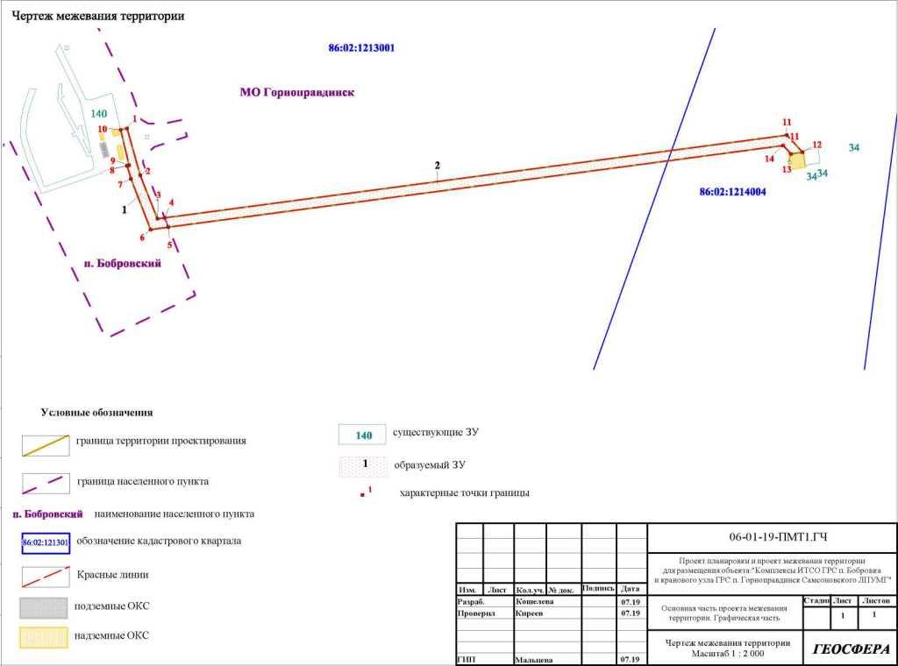

Обозна  чение  характе  рных  точек  границ | Координаты,м
 | X | Y
86:02:0000000:6709:ЗУ1
1 | 845727,01 | 2716839,9
2 | 845698,63 | 2716847,9
3 | 845672,46 | 2716858,1
4 | 845673,02 | 2716862,6
5 | 845667,3 | 2716864,9
6 | 845665,88 | 2716854,2
7 | 845696,53 | 2716842,3
8 | 845704,54 | 2716839,9
9 | 845704,79 | 2716841,1
10 | 845726,1 | 2716836
1 | 845727,01 | 2716839,9
Площадь - 375 кв.м.
86:02:0000000:6709:ЗУ2
11 | 845722,99 | 2717238,1
12 | 845712,67 | 2717247,6
13 | 845711,62 | 2717240,6
14 | 845716,69 | 2717235,9
15 | 845667,3 | 2716864,9
16 | 845673,02 | 2716862,6
11 | 845722,99 | 2717238,1
Площадь - 2308 кв.м.

ОБОСНОВАНИЕ ПРОЕКТА МЕЖЕВАНИЯ ТЕРРИТОРИИ
Том 4
